V6.0平台安装及注册注意事项
- 如果电脑是XP系统，先到金建公司官网（www.jjrj.com.cn）“下载中心”中“其它下载”中下载.net framework 3.5，并进行安装。
- 到公司官网下载建设工程招投标管理平台V6.0、V6.0管理平台驱动程序。
- 如果你的电脑已经安装过一个地区的V6.0平台，那么安装另一地区V6.0平台时，把默认的“建设工程招投标管理平台6.0”这个名称改一下，或者点击更改的按钮，把软件安装路径改一下，安装到E盘。
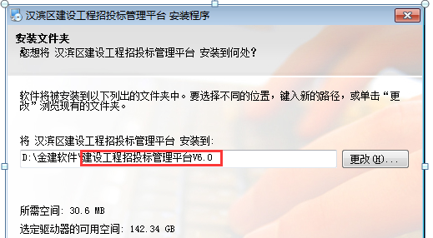
- 安装完平台程序后，插上平台锁，安装加密锁驱动程序还有读加密锁的程序。
- 启动V6.0建设工程招投标管理平台，把界面中的锁号、机器码复制出来，报给当地招办，对加密锁进行备案。
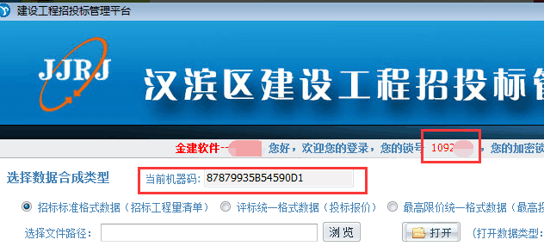
V6.0平台招标投标流程

- 计价软件中做工程的招标文件，导出jzb

招标方
- 将工程文件（jgc）合成项目管理文件jxm，并导出zbs

- 新平台检测zbs文件，检测通过生成dzb文件

- 发标，发jzb，dzb文件

- 计价软件中导入电子标书，做投标文件jtb

- 打开新平台，导入dzb文件，查看项目合成顺序，并在项目管理中将投标文件按顺序合成jxm，并导出tbs

投标方

- 新平台导入dzb文件，导入tbs文件，检测并生成dpbx文件

- 刻盘，刻入组价完成的jxm文件以及dpbx文件

注意：

1、本操作流程仅适用于清单计价6.0以下版本；
2、投标方在合成项目管理时，必须与发标方提供的dzb文件结构、命名等保持一致，否则投标文件将无法合成；
3、招标方的上限价文件合成同投标方，在项目管理中导出bd格式的文件，在新平台中导入dzb，导入bd，检测并合成dpbx。

